**HỌC VIỆN CÔNG NGHỆ BƯU CHÍNH VIỄN THÔNG**

**KHOA CÔNG NGHỆ THÔNG TIN**

**CHUYÊN ĐỀ CÔNG NGHỆ PHẦN MỀM**



**Tài Liệu Triển Khai**

|  |  |
| --- | --- |
| **Giảng viên hướng dẫn** | **: Lê Hà Thanh** |
| **Họ và tên sinh viên** | **: Bùi Xuân Tú** |
| **Mã sinh viên** | **: N19DCCN173** |
| **Lớp** | **: D19CQCN02-N** |

***Hồ Chí Minh – 2024***

**CHƯƠNG I: TRIỂN KHAI WEBSITE THEO CÁCH THỨC CI/CD**

1. **Công nghệ lựa chọn**

* GitHub Action
* GitHub Pages
* NodeJs
* React
* Linux

1. **Cài đặt dự án**

Link Font-End: [https://github.com/SavourySpringTu/QLVT-FrontEnd](https://github.com/SavourySpringTu/QLVT-FrontEnd.git)

Link Back-End: [https://github.com/SavourySpringTu/](https://github.com/SavourySpringTu/QLVT-FrontEnd.git)

[QLVT-BackEnd](https://github.com/SavourySpringTu/QLVT-FrontEnd.git)

Clone dự án về máy (sử dụng frontend).

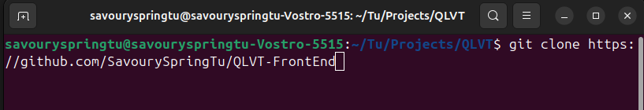

Cài đặt gh-pages cho dự án react



1. **Cấu hình GitHub Actions**

**Bước 1:** Sử dụng node.js trong github action

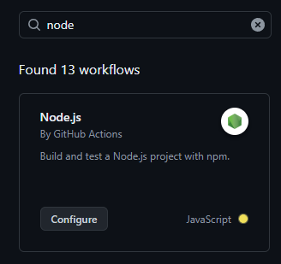

**Bước 2:** Cấu hình lại file file workflows

* Hệ thông sẽ tạo file workflows
* Chọn version cho node,



* Cấu hình các bước chạy CI



* Cấu hình deploy

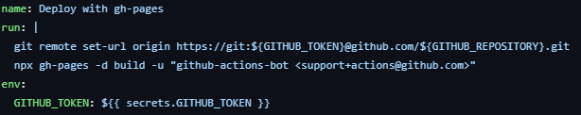

* Quyền dành cho workflow trong Github Action.

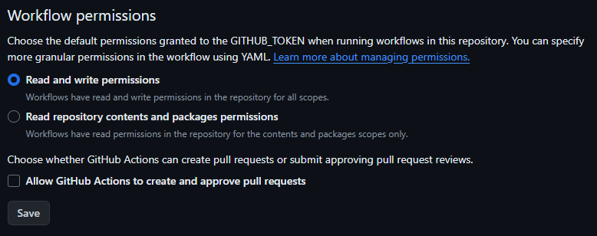

**Bước 3:** Khác

- Cấu hình file packge json.

Cấu hình port.



Homepage sử dụng link đến repo trên github





* Sửa lại đường dẫn để tránh lỗi 404 khi deploy



1. **Demo**

Link deploy: <https://savouryspringtu.github.io/QLVT-FrontEnd/>

Push lên github.

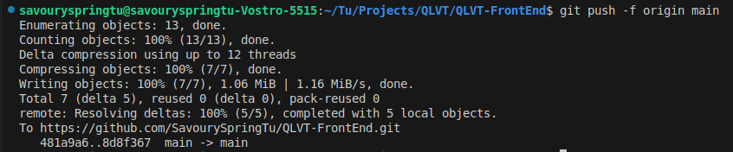

Github Action sẽ tự động CI/CD theo file workflow đã cài đặt.

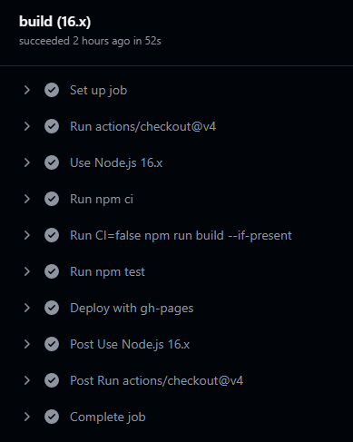

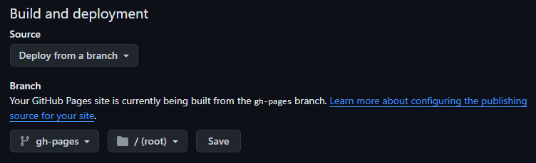

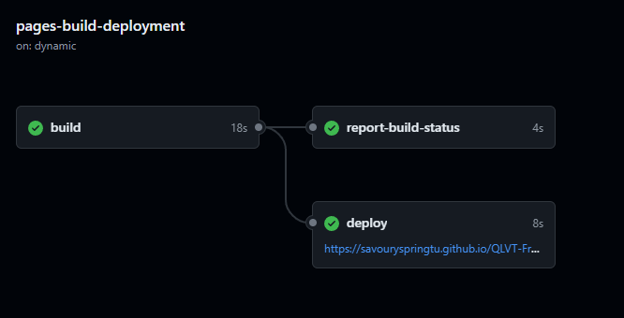

Kết quả

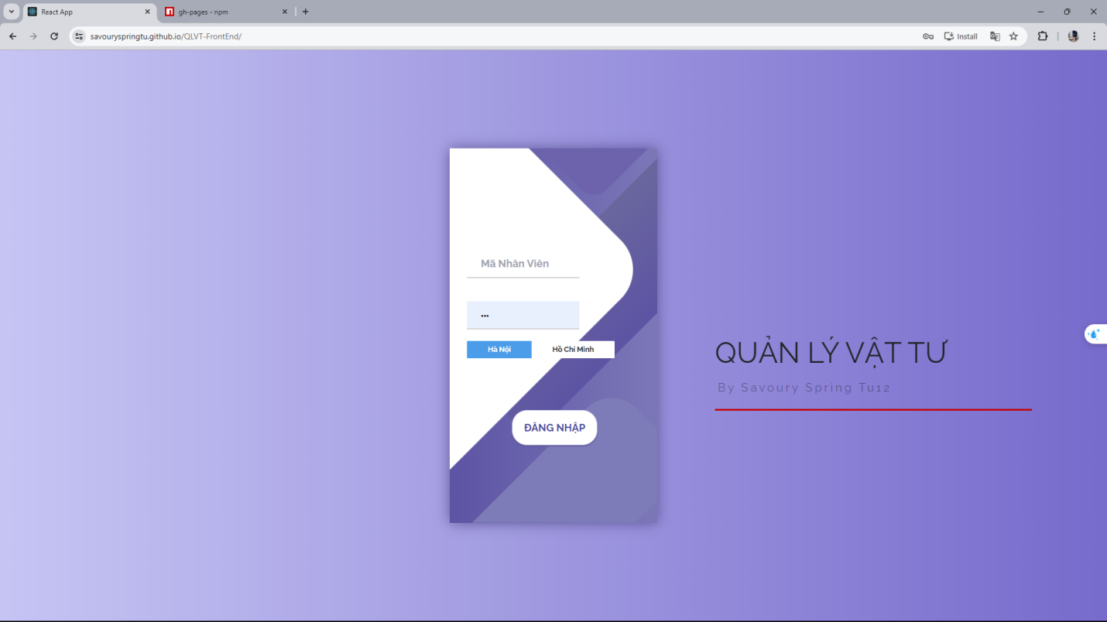

**CHƯƠNG II: CÀI ĐẶT WEBSITE CMS VÀ**

**E-COMMERCE DÙNG CƠ CHẾ REVERSE PROXY**

1. **Công nghệ sử dụng**

* Nginx
* Github
* Linux

1. **Cài đặt dự án**

Sử dụng link deploy github page trên chương I.

1. **Cài đặt Nginx**

**Bước 1:**

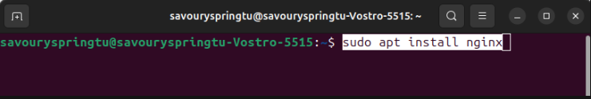

Cho phép truy cập thông qua tường lửa .

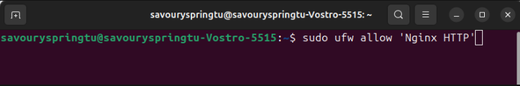

Kiểm tra trạng thái nginx.

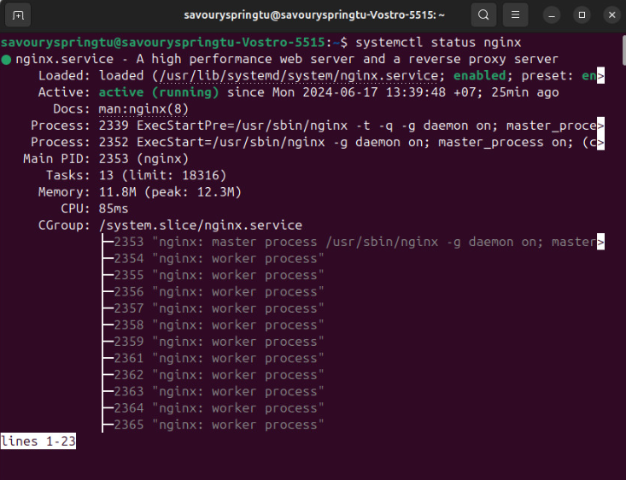

**Bước 2:** Cấu hình

Cấu hình lại trong file reverse-proxy.conf

Proxy pass là link github

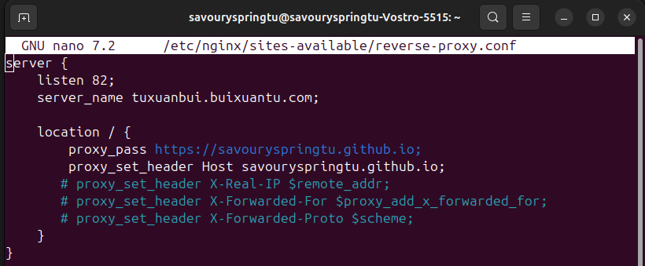

Tạo liên kết

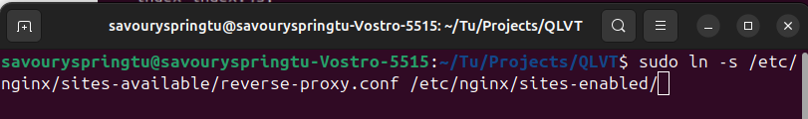

Chạy kiểm tra.

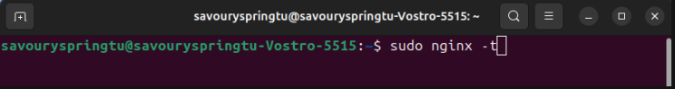

Reaset nginx

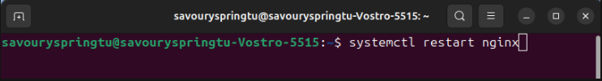

1. **Demo**

Sau khi deploy.

Truy cập link: <http://localhost:82/QLVT-FrontEnd/>

